**Proyecto Automatización SF2**Instalación, configuración y ejecución

Contenido   
- Descarga e instalaciones iniciales  
- Configuración VirtualBox  
- Inicialización de la VM y configuraciones internas  
- Configuración de SF2  
- Configuración y ejecución de la Automatización  
- Ejecución del proyecto  
- Genera reporte

**Descarga e instalaciones iniciales:**

* VirtualBox | [descargar](https://download.virtualbox.org/virtualbox/7.1.2/VirtualBox-7.1.2-164945-Win.exe)
* ISO Windows 10 Enterprise | [descargar](https://info.microsoft.com/ww-landing-windows-10-enterprise.html?lcid=es)

**Configuración VirtualBox:**Abrimos el soft y hacemos clic en “new o nueva” para crear la maquina virtual, en el paso ISO cargamos la misma que descargamos previamente. Y configuramos para que sea un Windows 10 de 64x bits, y el resto de parámetros puede dejarse por default.   
  
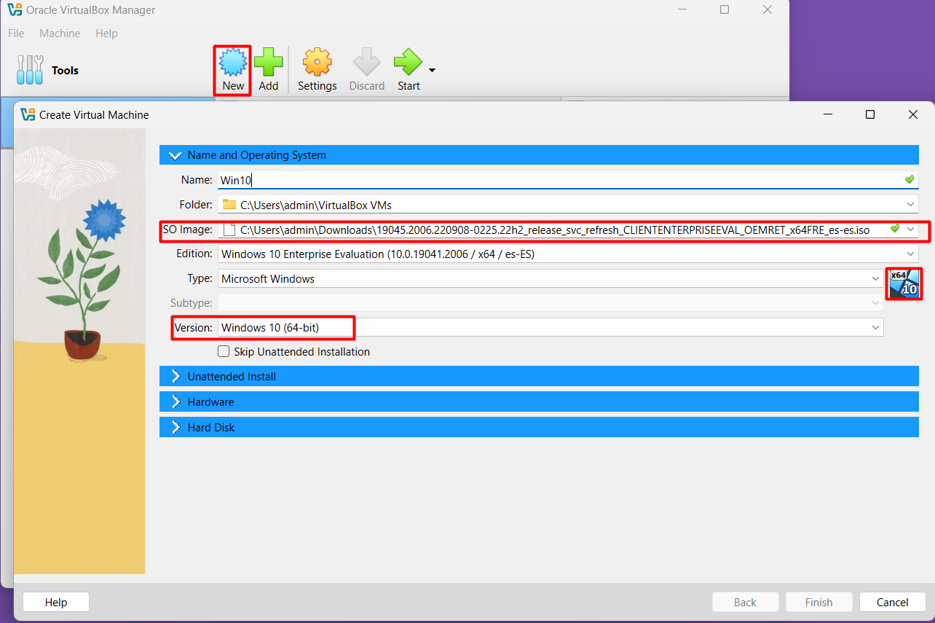

Una vez terminada la creación, seleccionamos esa VM y hacemos clic en “Settings” para configurar correctamente en la sección de “Network” para que la VM utilice la misma red que nuestra maquina local  
  
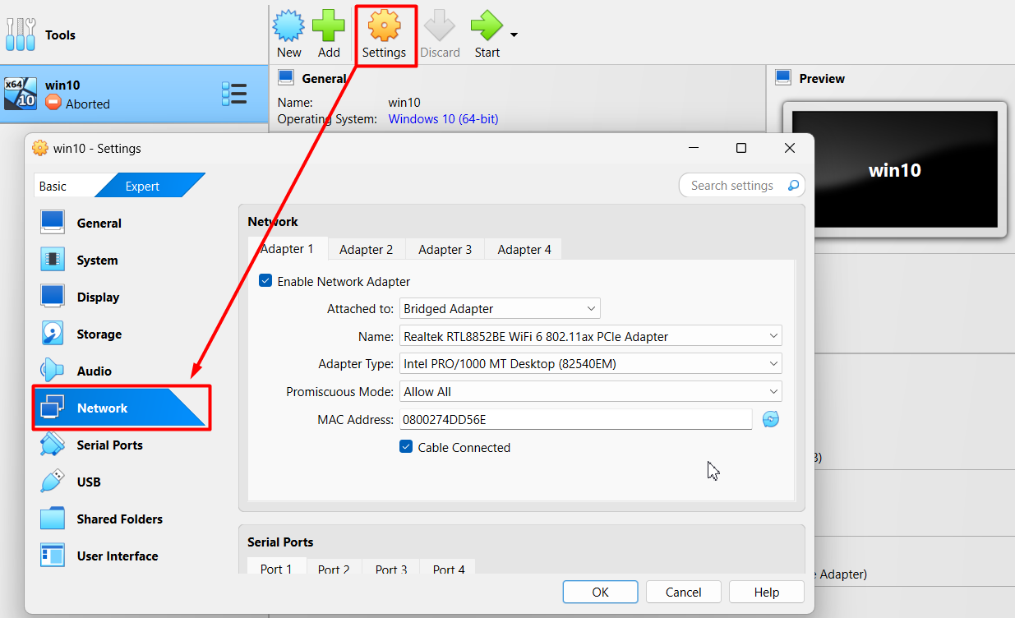Luego cambiamos a la sección “Shared Folders” para configurar desde que ruta le permitimos pasar archivos desde nuestra local a nuestra VM  
  
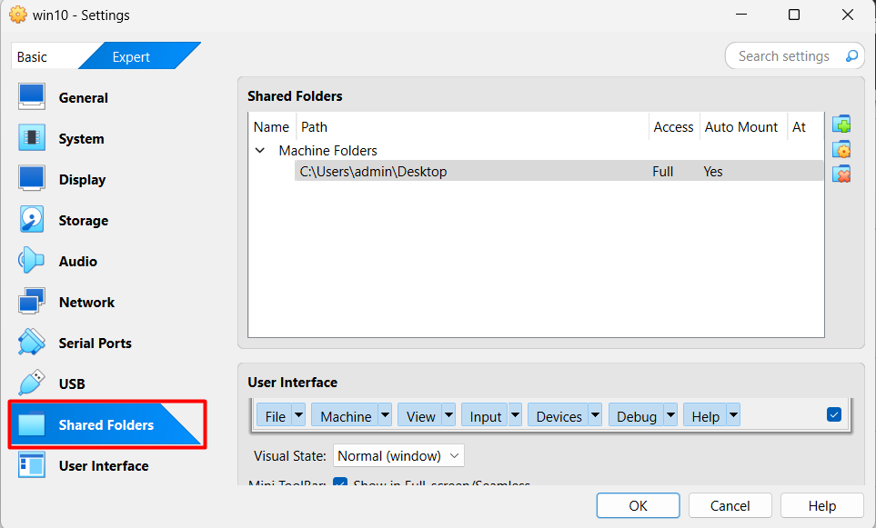

Validando también que las opciones de “Copy & paste” están activadas  
  
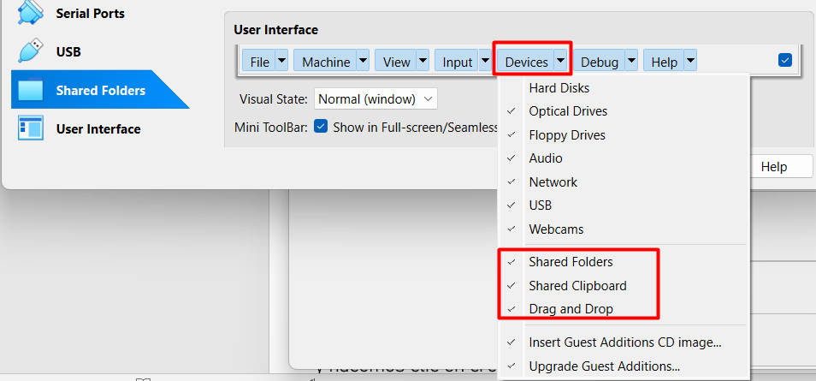

**Inicialización de la VM y configuraciones internas:**

* Java (x64 bits)| [descargar](https://javadl.oracle.com/webapps/download/AutoDL?BundleId=250129_d8aa705069af427f9b83e66b34f5e380)
* IntelliJ Idea | [descargar](https://www.jetbrains.com/idea/download/download-thanks.html?platform=windows&code=IIC)
* Software - SF2 (Sistema Pago Fácil) - [descargar](https://github.com/noeliaBogado/sf2/blob/main/SF2-PWT003-NP-1.41.2.zip)
* Proyecto Automatización - [descargar](https://drive.google.com/file/d/137_YVG_owk8NeA5bjYkf3X5AiXqFkqCf/view?usp=sharing)

**Configuración de SF2**

* Configurar Impresora virtual – en el path:   
  *C:\sf2, editar o crear el archivo “init.properties”* y agregar las líneas: *impresora=virtual e impresora.virtual.archivo= ticket.txt*
* Desde el sitio de SOL, con rol admin o creación: [Western Unión | SOL Gestión](http://172.21.42.215:8092/gestion/#terminales/list)  
  Ingresar a Agentes/Terminal, buscamos la terminal asignada o deseada  
  y hacemos clic en crear IKF.
* Descargar archivo IKF – desde la BD de SOL:  
  *Select * from sepsat_test.ikf_terminal where IDTERMINAL = 'xxxxx’*

**Configuración y ejecución Proyecto Automatización SF2:**

* En el path: \recursos\configuracion\configuracion.cfg  
   *Configurar la terminal y password*
* En el path: \src\main\java\operaciones\servicios\Inicio.java  
   *Configura una espera antes de iniciar la ejecución de la regresión: accion.wait(4000)*
* Desde el archivo PlanillaEntrada.xlsx  
   Con el símbolo & en las páginas podemos desactivar la ejecución de la misma o modificar los  
   datos que son utilización en la ejecución

**Ejecución del proyecto:**

* Iniciar SF2.exe, maximizado al 50% de la pantalla.
* Clic sobre “Ejecutar.bat” luego indicamos la opción: “1”
* Clic sobre el primer campo de la ventana de SF2 para dejar el foco en esta misma.

**Generar reporte (post ejecución):**En el mismo path donde se ubica “Ejecutar.bat”, ejecutaremos primero el archivo “GenerarReporte.bat” y posteriormente “allure-Report.bat” el cual nos creara y abrirá una ventana en el navegador default con los datos de la ejecución.

**Ejecución inicial** *(sin modificaciones)*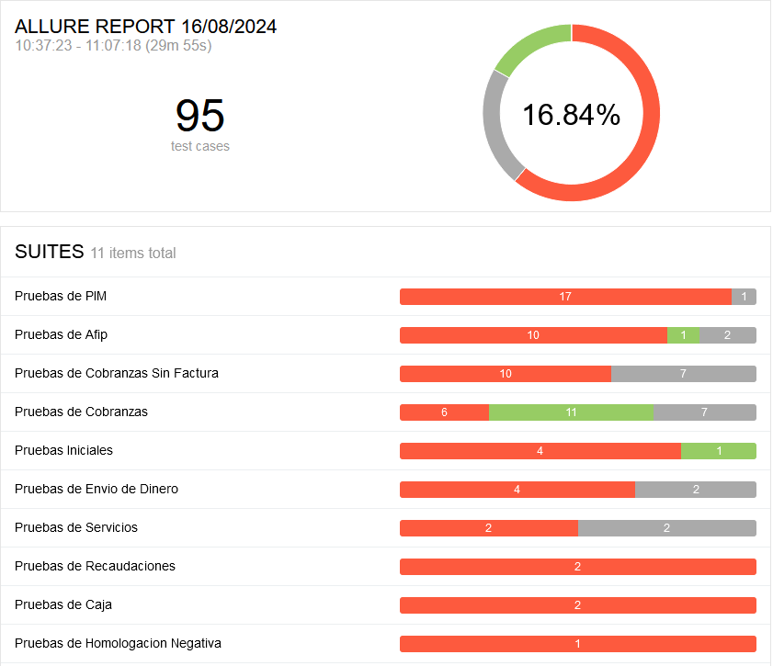

*Bugs presentados:*